
Prénom : ……………………………………… Date : …………………………….
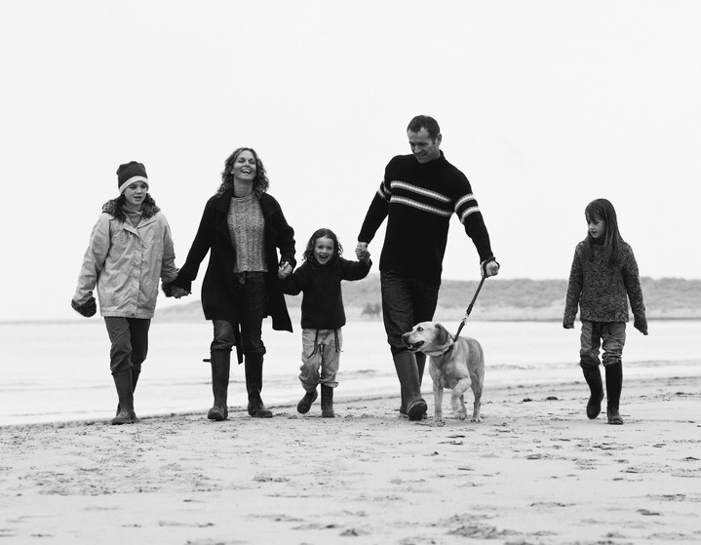
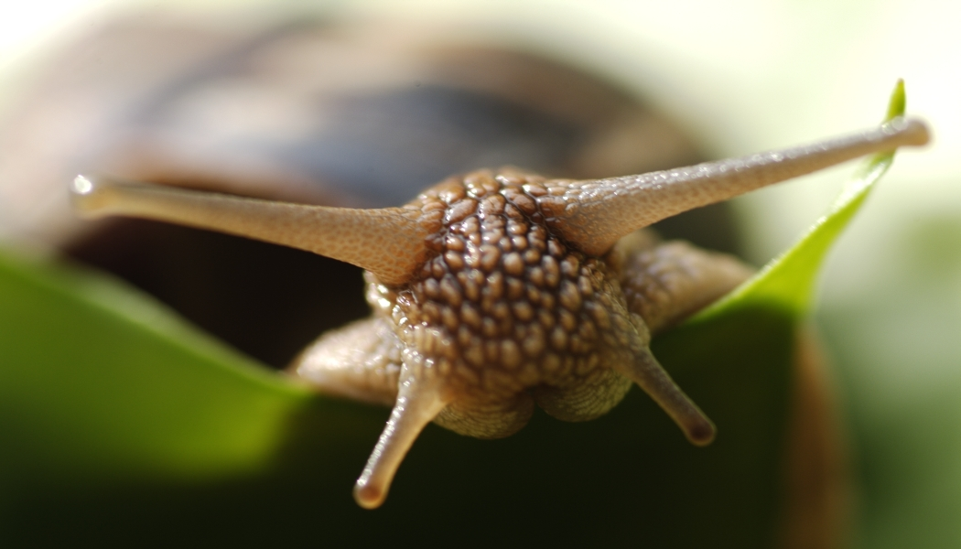
chau
chou
chon
cha
chai
chi
bou
bai
bon
bé
bau
ba
ra
ru
rou
ron
rai
rau
mou
mau
mai
mi
mon
ma
ni
nou
non
nau
na
nai
sai
sau
sa
sou
son
su
tou
ton
tau
tai
ta
ti
rai
rau
ru
rou
ri
ron
fi
fa
fo
fé
fu
fe
fa
fe
fi
fu
fo
fé
li
la
lo
lé
lu
le
la
le
li
lu
lo
lé
si
sa
so
sé
su
se
sa
se
si
su
so
sé
so
si
sé
su
sa
se
sul
sol
sel
sal
sé
sil
lo
lé
li
lu
la
le
fu
fa
fe
fo
fé
fi

